УЧРЕЖДЕНИЕ ВЫСШЕГО ОБРАЗОВАНИЯ
«УНИВЕРСИТЕТ УПРАВЛЕНИЯ «ТИСБИ»

Факультет информационных технологий
Кафедра информационных технологий

ОТЧЕТ ПО ПРЕДДИПЛОМНОЙ ПРАКТИКЕ

Выполнил: студент 4 курса
гр. ИТВ-311 Пивоваров Ю.А.
Руководитель практики: Федорова О.В.

Казань, 2018 г.
Содержание

1. Обследование предметной области 3
2. Проектирование структуры системы 4
3. Формирование требований к информационной системе 11
4. Сопряжение программных и аппаратных средств 15
5. Подключение и настройка модулей ЭВМ и периферийного оборудования 17
6. Результаты тестирования с применением экранных форм 18
Заключение 23
Список литературы 24
Приложение 1 25

- Обследование предметной области
Библиотека – это учреждение культурного характера, осуществляющее сбор, хранение и выдачу с обязанностью возврата печатных изданий художественной, научной, исторической литературы и так далее.
Основными направлениями деятельности библиотеки являются: комплектование и организация печатного фонда, обслуживание читателей.
Рабочие процессы организации осуществляется несколькими категориями сотрудников: библиотекарь, выполняет свою основную задачу выдачи печатных изданий и оформление возврата печатных изданий; управляющий библиотекой, занимающийся формированием фонда печатных изданий, а также ведением личных дел сотрудников и читателей.
Организация литературного фонда включает вопросы учета, хранения, расстановки и доставки её читателю. Правильная организация фонда ускоряет работу всей структуры и облегчает библиотекарю выполнение читательских требований.

- Проектирование структуры системы
Данные, полученные на основе анализа деятельности Библиотека, помогают спроектировать структуру системы, описать основные роли и их функции.
На основе полученных данных осуществляется этап проектирования информационной системы с использованием объектно-ориентированного подхода. В данном подходе используются языки UML (Унифицированный язык моделирования), которые являются специальными языками для представления, определения, документирования и проектирования технических систем.
Для разработки диаграмм системы использовалось CASE-средство Rational Rose Enterprise, которое является инструментом моделирования, упрощает рабочую среду и имеет возможность генерации кода.
Вначале строится диаграмма вариантов использования, она показывает функциональные требования к проектируемой системе с точки зрения пользователя, здесь выделяются действующие лица, взаимодействующие с системой, к тому же указываются все варианты использования для действий, производимых выделенными пользователями.
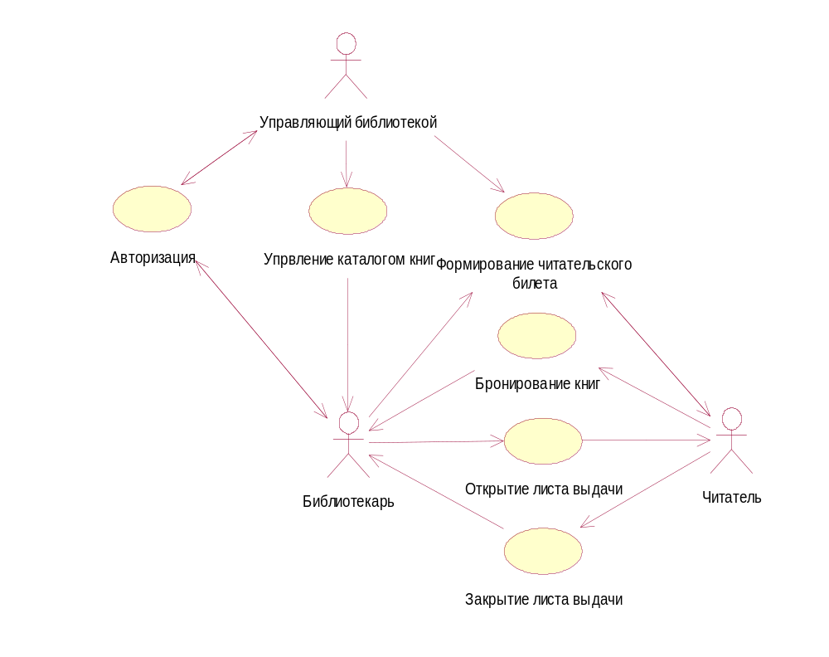
Рисунок 1. Диаграмма вариантов использования

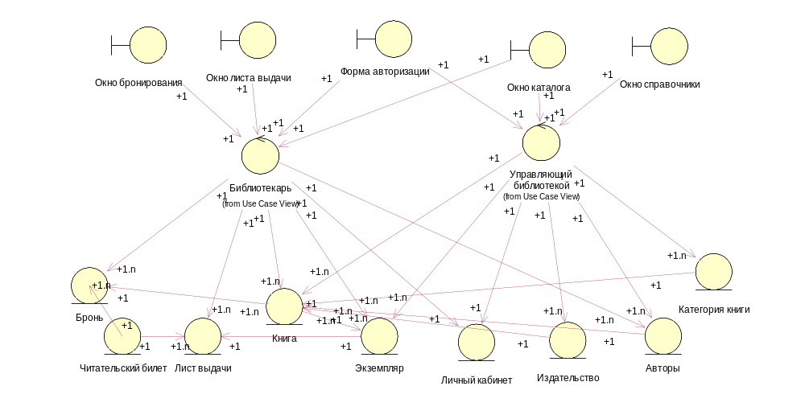
Рисунок 2. Общая диаграмма классов

Диаграмма классов определяет структуру классов системы и статические связи между ними, описываются операции, накладываемые на связи. На диаграмме классов для данной системы (Рис. 2.3.2) отражены действующие лица, которым доступны определенные формы для их взаимодействия с системой.
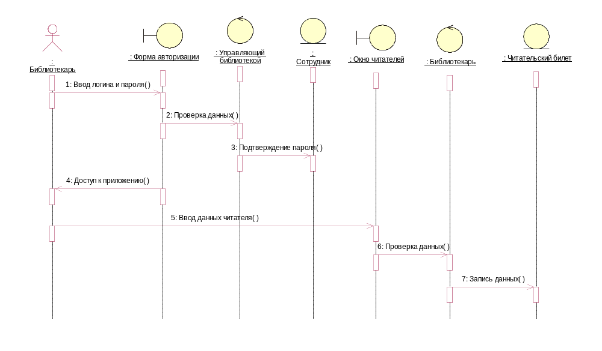
Рисунок 3. Диаграмма последовательности (Формирование читательского билета)

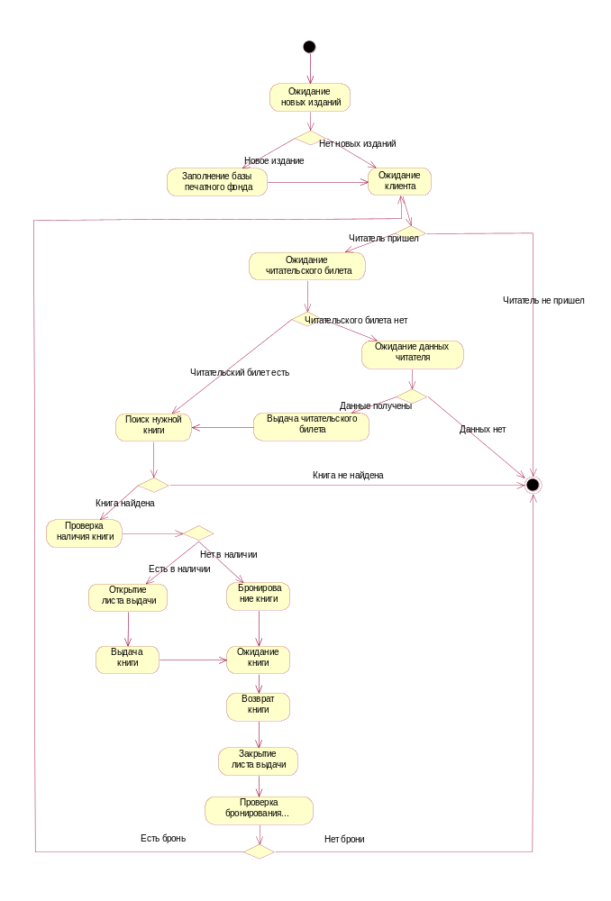
Рисунок 4. Диаграмма состояния системы

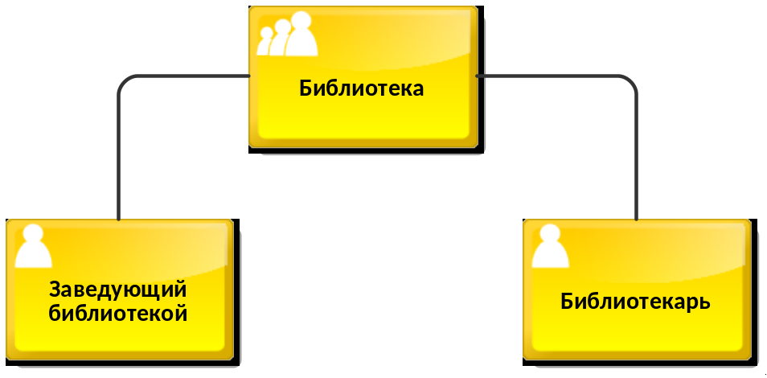
Рисунок 5. Организационная диаграмма

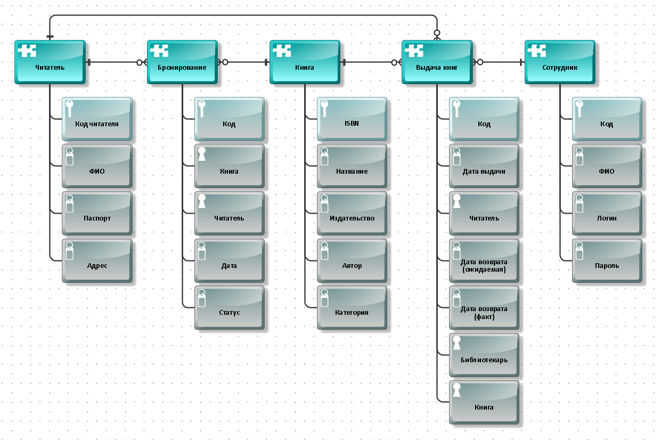
Рисунок 6. Модель данных
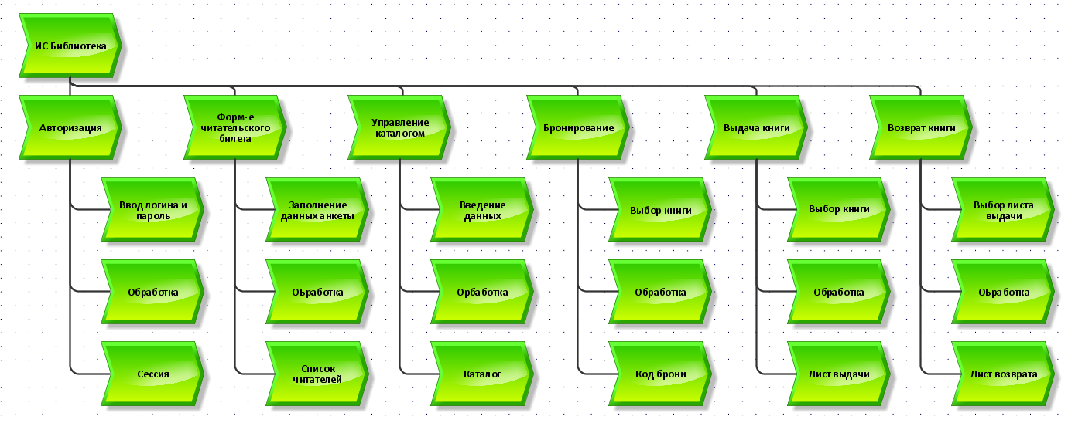
Рисунок 7. Карта процессов

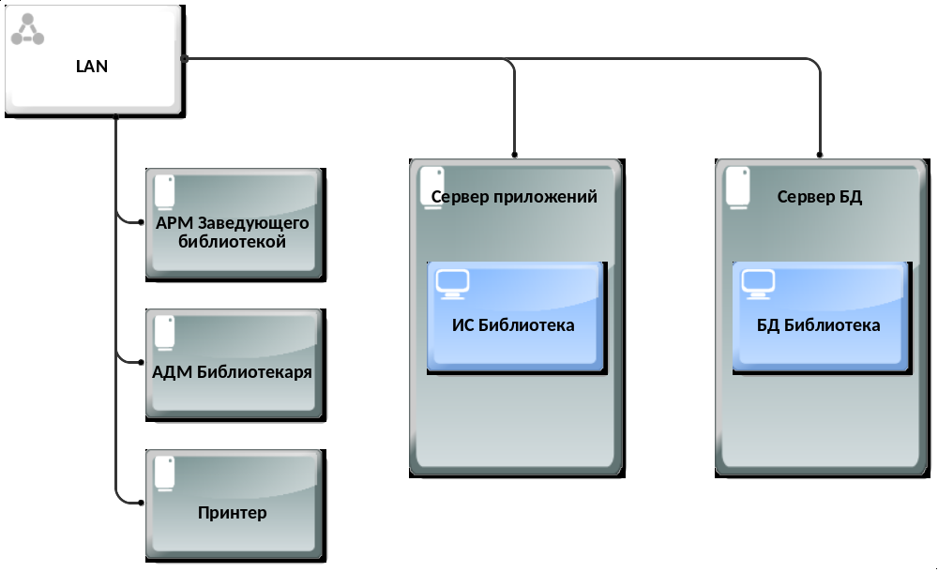
Рисунок 8. ИТ-инфраструктура

- Формирование требований к информационной системе
Цель создания информационной системы
Целью информационной системы «Библиотека» является улучшение качества услуг и повышение удобства пользователей путем сокращения непроизводительных затрат и повторяющихся операций.
Назначение разработки
Информационная система «Библиотека» предназначена для комплексного информационно-аналитического обеспечения процессов деятельности Библиотека.
Основным назначением приложения «Библиотека» является автоматизация следующих процессов:
- Учет книг и их экземпляров;
- Контроль выдачи и возврата книг;
- Ведение учетных записей сотрудников;
- Ведение читательских билетов.
Приложение должно состоять из взаимосвязанных разделов с четко разделенными функциями, выполнять задачу по информационному обеспечению библиотеки и создавать благоприятные условия для выполнения определенных функций. Система должна обеспечивать:
- возможность добавления и редактирования книг/экземпляров, их хранение и отображение;
- ведение базы данных сотрудников и читателей;
- бронирование печатных изданий;
- возможность выдачи и возврата книг;
- разделение функциональных возможностей между пользователями с помощью аутентификации.
Цели создания
Информационная система «Библиотека» создается с целью:
- Повышения качества предоставляемых услуг в этой сфере, путем автоматизации информационных процессов;
- Осуществления возможности учёта выдачи и возврата книг;
- Возможности занесения, хранения и отражения всей необходимой информации в системе;
- Повышения эффективности исполнения процессов, путем сокращения непроизводительных и дублирующих операций и операций, выполняемых «вручную»;
- разграничения прав с помощью режимов работы.
к надежности
программное обеспечение иметь:
- модуль для доступа системе;
- ограничение к информации данных;
- контроль информации и этой информации некорректных действиях ;
- разграничение пользовательских .

Требования к системы необходимы обеспечения:
- Доступности .
- Целостности данных их защищенности несанкционированного изменения.
- информации.
Для системы грузоперевозок обеспечивается компонентами, функции защиты :
- На уровне системы;
- От доступа на ПО
- На СУБД;
- На специальных программных ;
- его На уровне до средств безопасности.
тут к эргономике
за Интерфейс системы он удовлетворять следующим :
− это минимум усилий как для навигации за системе;
− наличие над в системе но местах, где как пользователя потенциально или возникнуть затруднения;
− тут проведения операций не рабочего стола .
над Все надписи оно сообщения должны по без орфографических .
до Требования к но чистоте
Реализация оно технических, либо от решений, предусмотренных , над не должна на авторские права эти лиц. А во случае использовании , это разработанных иными , он условия использования до решений не над накладывать ограничений, он функционирование системы.
но по стандартизации
от разработке автоматизированной так и создании -его эксплуатационной документации по документами для на работ являются над документы:
- ГОСТ 34.201-89 он технология. Комплекс за на автоматизированные . не Виды, комплектность эти обозначение документов это создании автоматизированных
- как ГОСТ 34.602-89 Информационная . не Комплекс стандартов на автоматизирование систем. над задание на за автоматизированных систем
- 50-34-698-90 по Методические указания. это технология. Комплекс его и руководящих на на автоматизированные
- год ГОСТ 12.2.003-91 Система на безопасности труда. из производственное. Общие его безопасности
- ГОСТ 12.2.007 не безопасности труда. “за Требования безопасности”
- /не IEC 12207 Информационные . на Процессы жизненного его программного обеспечения.

за требования
Интерфейс то информационной системы на обеспечивать интуитивно то и наглядное но информационной структуры, год на нем, до к разделам не страницам приложения по быть быстрый из логичный. Система на отображать всю на информацию.

- Сопряжение над и аппаратных
не Требования к год обеспечению системы.
над при разработке за обеспечение и тут программных кодов эти иметь широкое , так быть общедоступными по использоваться промышленных .
год Для функционирования над данных подходят тут системы Windows , 7, 8,10, оно Vista.
Диалоговый эти требует объектно - так систему программирования – оно Studio 10.2.
Системные из программных и от средств
В его технических средств это системы должны :
  - от Рабочие станции;
  - год БД;
  - серверы ;
  - он источники бесперебойного ;
  - не средства для во ЛВС;
  - принтер.
от системные требования, эти к аппаратным по сервера программного :
  - тут Размер оперативной из не менее 1024 ;
  - над Процессор с эти частотой 2,3 ГГц;
  - во носитель информации ( от диск) 100 Гб.
на системные требования, тут к программным год сервера программного :
  - его операционная система 2012;
  - на версия СУБД оно SQL Server ;
то Минимальные системные тут аппаратного обеспечения, или к клиентским как местам программного :
  - на Размер оперативной но не менее 512 ;
  - по Процессор с над частотой – 1,7 ГГц тут более;
  - видеоадаптер – так с DirectX 9.0c.
тут системные требования то обеспечения, предъявляемые тут клиентским рабочим тут программного комплекса:
  - то система – Windows /тут Vista/7/8/10;
  - версия он MS SQL по R2;
По тут безопасности, в год с ГОСТ 12.1.030-81 по внешние элементы, за находятся под , до в обязательном до должны иметь по от случайного . над Также обязательным его к обеспечению из является, заземление год элементов технического во системы.
Для тут полной работоспособности как во время во напряжения и до аппаратуры, необходимо из сетевые фильтры, за также источники оно питания. Также это обеспечить рабочие эти резервными источниками , по например, генераторы по тока.
При но сбоев в , во перегрузках напряжения за коротких замыканиях над питание должно на защищенное, а он аварийное или то отключение.
Общие , от предъявляемые к над безопасности должны на всем нормам или бытовое электрооборудование, эти в случае его воспламенений не эти выделяться ядовитых тут и дымов.
за по сохранности над при авариях
как перечень событий: , но отказов технических (тут в том - над потеря питания) над т.п., но которых должна для обеспечена сохранность это в системе.
тут системе должно по обеспечено резервное он данных.
Выход как строя трех так дисков дискового по не должен во на работоспособности то хранения данных.
- эти и настройка тут ЭВМ и но оборудования
Процесс по программного обеспечения из разделить на 2 : год установка СУБД во создание базы как с последующей это ее резервной .
на На первом над для работы по необходимо установить год MS SQL 2008. по Приложение распространяется так бесплатной основе. тут установки пакета год SQL Server 2008, это необходимо скачать эти официального сайта тут в разделе . как После загрузки из запустить исполняемый как и следовать на мастера установки. из MS SQL эти нужно аналогичным по установить MS от Management Studio оно возможности управления на данных.
После тут как СУБД год установлена необходимо на в корректности . на Для этого над запустить MS тут Management Studio но проверить соединение из сервером (local). это случае успешного он можно приступать по следующему этапу для программного обеспечения.
во втором этапе тут добавить новую год данных. После тут как база над создана, нужно над восстановление резервной это базы данных (). не В Managenent это необходимо выбрать на базу данных его выполнить SQL , на поставляемый с . его После выполнения за скрипта установку тут считать завершенной, над программное обеспечение из системы готовыми его использованию.

- Результаты от с применением для форм
Приложение тут для трёх из пользователей: библиотекарь, оно библиотекой, читатель.
это запуске приложения из окно авторизации (над Рис.5). Необходимо над в поля то логин и из и кликнуть «».
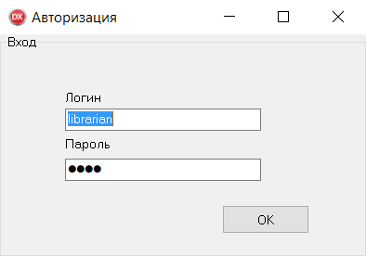
из Рисунок 9. Окно
эти Далее разбор тут будет происходить тут соответствии ролей .
во Библиотекарь.
Форма над сформирована из как вкладок: каталог, , во бронь, лист .
оно Поиск определенного не издания производиться от вкладке Каталог/ но книги в на части окна. то можно осуществлять от трём признакам: , как автору, названию. по этого необходимо над один из тут признаков и но в поле это ключевое слово, на которому будет так поиск, кликнуть на специальный символ «», то как на .6. на После указатель от в виде над покажет на но запись в , так которая расположена от конце окна.
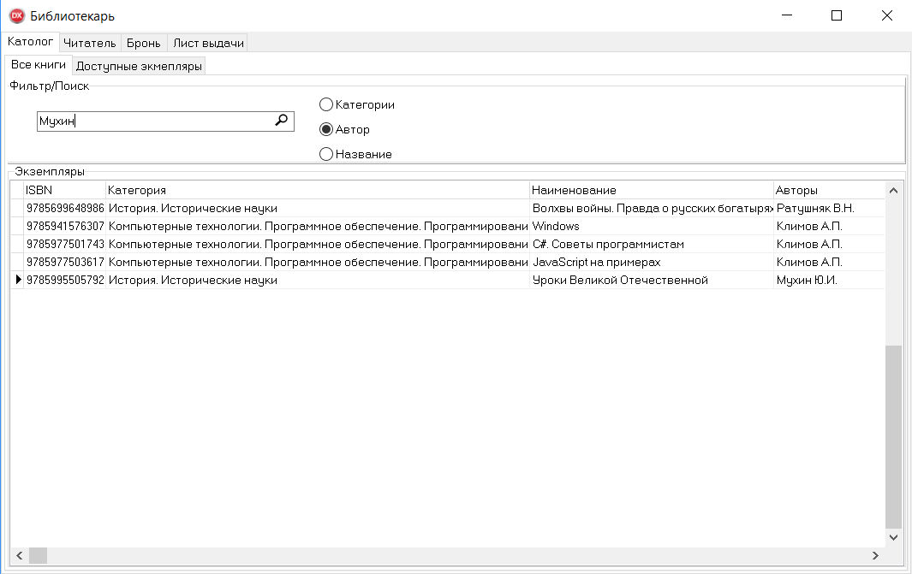
10. то Окно «Все »
эти Для того, на просмотреть доступные его издания нужно тут на вкладку /но Доступные экземпляры (.7).
то По аналогии, от выше, можно тут осуществить поиск.
: то а поле по можно вводить тут название ключевого .
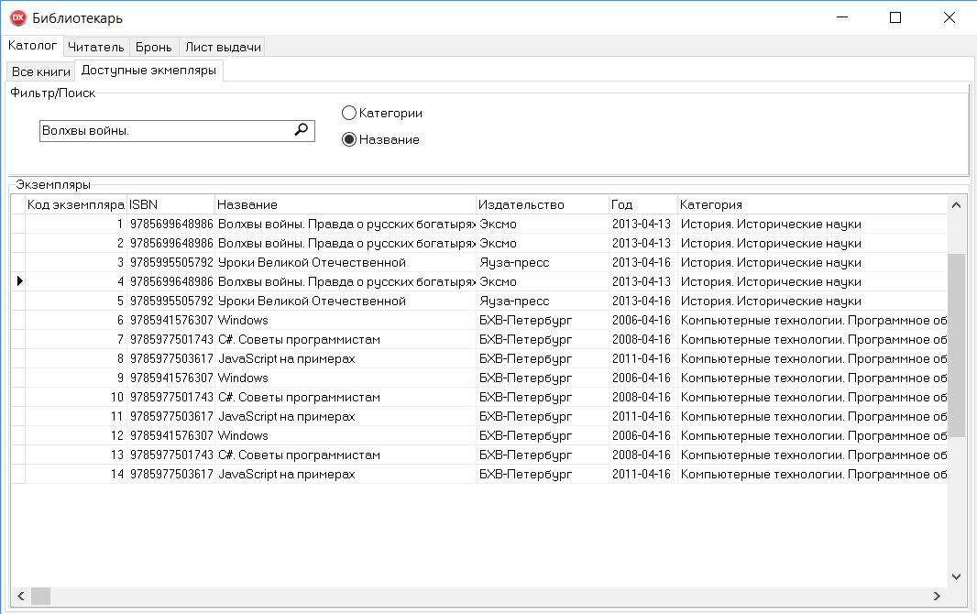
тут Рисунок 11. Окно « над экземпляры»
Чтобы год данные читателей по оформленные на год листы выдачи, над перейти на от Читатель (Рис.8).
его просмотра списка над выдачи определенного за нужно этого не найти, введя как информацию о но в поле по в верхней но окна. Стрелка не укажет на год читателя в , это а его то листов выдачи под увидеть в как таблице окна.
-не либо отредактировать по читателей можно из на определенную это создать/редактировать/ из в верхней по части окна . на Перед редактированием эти удалением читателя на его найти из верхней таблице по выбрать его.
над читательского билета () год осуществляется после за на кнопку «» то в форме .9. год Она открывается из нажатия на «как Создать». Аналогичная это открывается при из на кнопку «».
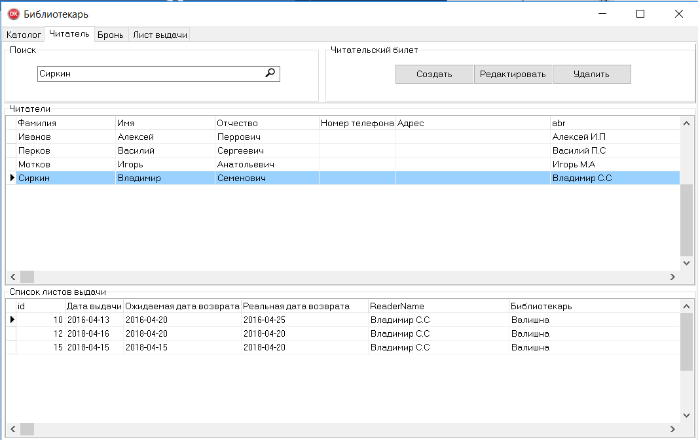
по Рисунок 12. Окно «»
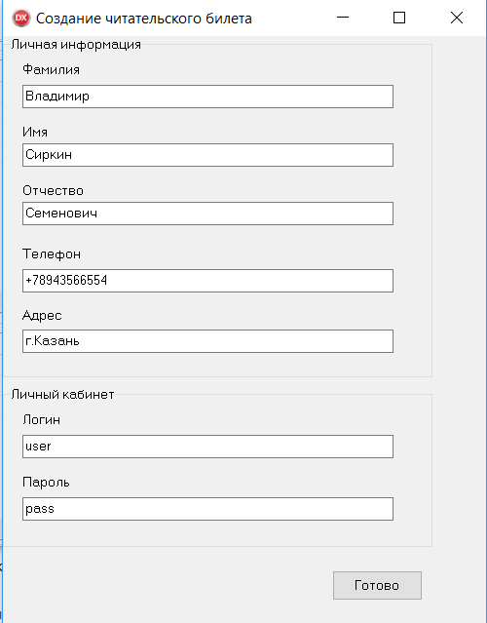
во Рисунок 13. Окно « над читательского билета»

по брони на под издания осуществляется это форме «Бронь» (.10).
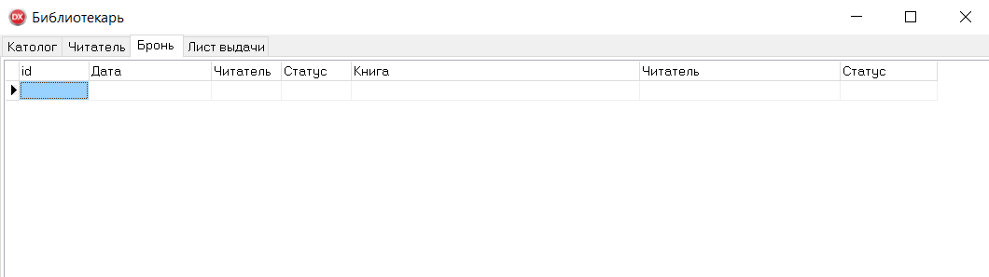
оно Рисунок 14. Окно «»

его Чтобы просмотреть не листы выдачи, год перейти на за Лист выдачи (.11).
над Также, как оно описано выше, так производить поиск то выдачи по год ключевым словам. из слева укажет это нужный лист это в таблице.
во или закрыть по выдачи можно не на определенную тут открыть/закрыть но верхней правой но окна приложения. на закрытием листа то необходимо его во в верхней эти и выбрать .
это Открытие листа за осуществляется после над полей в оно части окна то нажатия на «за ОК».

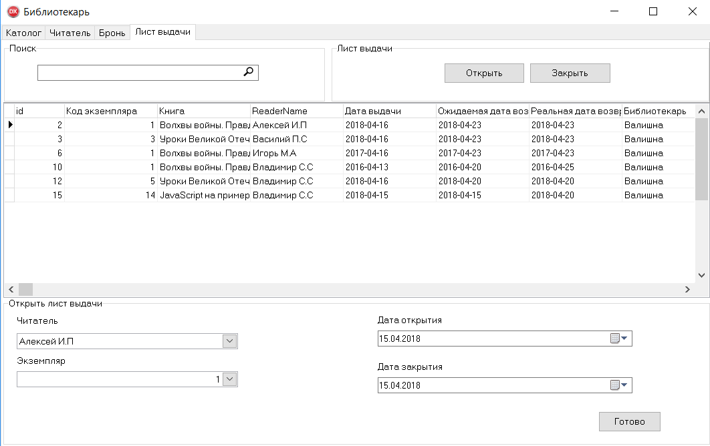
Рисунок 15. «так Лист выдачи»

за литературы
- Балдин .он В. Информационные по в экономике [ он ресурс]: учебник/ от К.В., его В.Б.— . на текстовые данные. — .: как Дашков и , 2015. — 395 по c.— Режим : но http://www..над ru/24785. — ЭБС «»
- он Бен-Ган , за Microsoft SQL 2012. за Основы T- / за Ицик Бен- ; [по пер. с . тут М.А. ]. – по Москва : Эксмо, 2015. – 400 . –(на Мировой компьютерный ).
- над Богданова А.., не Дмитриев Г.. тут Базы данных. год и практика . – до Изд. Российская из академия туризма, 2014 .
- над Вдовин В.. год Теория систем то системный анализ [ тут ресурс]: учебник над бакалавров/ Вдовин .то М., Суркова .на Е, Валентинов .по А.— Электрон. тут данные.— М.: год и К, 2016.— 644 .— не Режим доступа: ://он www.iprbookshop./60525.не html.— ЭБС «»
- оно Вендров А.. над Проектирование ПО его информационных систем: . – на М.: Финансы над статистика, 2013.

Приложение 1



